ГБПОУ РО «РИПТ»

Практическая работа
по дисциплине
ОДП.02 Информатика
группа № 15
по теме:
АУДИО- И ВИДЕОМОНТАЖ С ИСПОЛЬЗОВАНИЕМ СПЕЦИАЛИЗИРОВАННОГО ПРОГРАММНОГО ОБЕСПЕЧЕНИЯ

15.06.2020
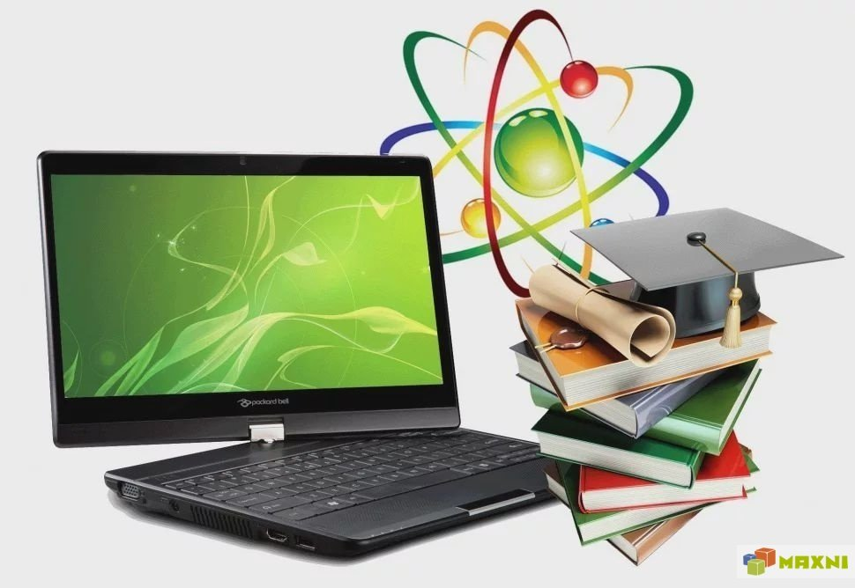

Тема 4.5. Программные среды компьютерной графики и черчения, мультимедийные среды Тема урока: практическая работа № № 40-41. Аудио- и видеомонтаж с использованием специализированного программного обеспечения

Цель урока: ознакомиться с программами и оборудованием создания графических и мультимедийных объектов; выработать практические навыки аудио-и видеомонтажа с использованием Windows Movie Maker

Задачи урока:
Образовательные:
  - совершенствование навыков работы и повышение интереса к современным компьютерным технологиям;
  - расширение понятийной базы по учебному предмету за счет включения в нее новых элементов;
Воспитательные:
  - повысить уровень информационной культуры студентов;
  - воспитание самостоятельности.
Развивающие:
  - развитие умения анализировать и систематизировать поступающий поток информации;
  - развивать навыки самоконтроля поведения и внутреннего состояния;
  - развитие активной жизненной позиции; устойчивого интереса к профессии, стремление повышать свой профессиональный уровень, ответственность за выполняемую работу;
  - использование полученных знаний при решении различных производственных заданий;
  - развитие познавательного интереса, памяти, внимательности, логического мышления.

Тип урока: урок применения практических навыков

Оборудование, приборы, аппаратура, материалы: персональный компьютер, программа Windows Movie Maker

Ход работы.
.
Краткие теоретические сведения.
Монтаж фильма с помощью программы Movie Maker.
Добавление название фильма. На панели Операции с фильмами в разделе 2. Монтаж фильма выбираем пункт Создание названий и титров. Выбираем Добавить название в начале фильма.
В окне предварительного просмотра можно увидеть, как это будет выглядеть при воспроизведении.
Анимацию названия, цвет и шрифт текста можно изменить, нажав соответствующие ссылки в том же окошке. Измените данные параметры на свое усмотрение (например, выбрав для анимации эффект Отразить). Нажимаем Готово, добавить название в фильм - клип с названием появится на панели раскадровки, в нижней части окна программы. Для того, чтобы раскадровка отображалась в полной форме, нажмите на кнопку Отображение раскадровки, а также на знак + справа от Видео.
Импорт звука. В операциях выбираем Импорт звука или музыки (раздел 1. Запись видео). Откроется стандартное диалоговое окно, в котором указываем путь к какому-нибудь аудио-файлу (можно выбрать файл в формате mp3, wav или другом доступном). Выбранная мелодия появляется в панели - Сборники. Перетаскиваем выбранный аудиотрэк из панели Сборника на соответствующую дорожку панели раскадровки - Звук или музыка. Можно просмотреть, что получилось, нажав кнопку Воспроизвести в окне предварительного просмотра (в правой верхней части окна Movie Maker'a).
Добавление титров. На панели раскадровки выделяем наш первый клип с названием фильма и в окне операций в разделе 2. Монтаж фильма выбираем пункт Создание названий и титров, в открывшемся меню выбираем Добавить Название после выбранного клипа на шкале времени.
Изменение анимацию титров: переходим по ссылке Изменить анимацию названия и выбираем в разделе Титры один из видов анимации, например Прокрутка вверх слоями. Вводим текст. Например, указываем фамилию-имя режиссера постановщика, композитора, сценариста и т.п. Завершаем работу с титрами,
нажав Готово.
Импорт и добавление в фильм фотографии. Фотографии импортируются аналогично тому, как мы импортировали музыку: Операции \ Импорт изображений (раздел 1. Запись видео). Выбранные изображения (jpg, jpeg, gif или других форматов) попадают в Сборник. Перетаскиваем картинку из Сборника на панель раскадровки, устанавливаем по шкале времени после всех наших титров. Кроме изображений в проект можно импортировать уже готовые ролики/клипы вырезки из фильмов и т.п.
Добавление видеоэффектов. Посмотреть доступные видеоэффекты для кадра можно, выбрав в раздел 2. Монтаж фильма команду Просмотр видеоэффектов. Эффект можно добавить, перетащив его на изображение на раскадровке. Анимация смены фотографий. Из раздела 2. Монтаж фильма выбираем Просмотр видеопереходов. Выбираем нужный переход (например, Перелистывание страницы, влево вверх) и перетаскиваем его на панель раскадровки, между первым и вторым изображением, затем тот же самый или другой эффект между вторым и третьим и т.д. Нажимаем Воспроизвести и смотрим, что получилось. Синхронизация музыки и видео. Растягивая или сжимая кадры на панели раскадровки, можно изменять длительность показа той или иной фотографии или титров.
Наложение названия на клип. На панели раскадровки выделяем кадр и в окне операций в разделе 2. Монтаж фильма выбираем пункт Создание названий и титров, в открывшемся меню выбираем Добавить Название на выбранном клипе на шкале времени.
Для сохранения готового фильма в формате Windows Media Video (*.wmv): Выбираем пункт главного меню программы Файл \ Сохранить файл фильма. Запустится мастер, который поможет сохранить файл на жесткий диск, цифровую видеокамеру, веб-узел, компакт-диск или отправить по электронной почте. Для сохранения файла на жестком диске в первом окошке мастера выбираем Мой компьютер, нажимаем кнопку Далее, указываем название файла и каталог, в который он будет сохранен. В следующем окошке можно указать желаемое качество видео фильма. Снова нажимаем кнопку Далее и ждем пока Movie Maker закончит создание видео-файла.
Для записи фильма на DVD-диск и проигрывать его на DVD-приставках (DVD-проигрывателях), в мастере сохранения фильма на жесткий диск необходимо указать формат видео - DV-AVI. Перейти в это окно можно, выбрав команду Показать дополнительные варианты... на 3 шаге работы мастера сохранения фильмов.
4. Задание
Задание 1. Запустите Windows Media Player. Познакомьтесь с его функциями с помощью меню. Проверьте с помощью соответствующих вкладок функции Параметры, какие видеофайлы проигрываются в Media Player. Просмотрите видеофрагменты. Выполните регулировку громкости воспроизведения и другие параметры Media Player.
Задание 2. Создайте список видеофрагментов, имеющихся на вашем компьютере. Просмотрите видеозаписи в различных форматах с помощью Windows Media Player.
Задание 3. Сформируйте Сборник из фотоизображений в Movie Maker. Подберите музыку к слайдам. Выполните запись речи с помощью микрофона. Смонтируйте слайд-фильм, используя различные видеоэффекты и переходы. Просмотрите то, что у вас получилось.
Задание 4. Вместе с одногруппниками разработайте сценарий короткометражного фильма. Проведите видеосъемку с помощью цифровой видеокамеры или фотоаппарата. Создайте вместе со своими одногруппниками с помощью Windows Movie Maker видеофильмы из слайдов и видеозаписей своих поездок и путешествий. Включите в видеофильмы речевые комментарии, переходы, видеоэффекты, субтитры. Продемонстрируйте свою работу видеофестиваль.
Содержание отчета
Отчет должен содержать:
- Название работы.
- Цель работы.
- Задание и порядок его выполнения.
- Вывод по работе.

Контрольные вопросы
- Какие технические новшества создали условия для появления цифровых видео технологий?
- Охарактеризуйте форматы файлов для цифрового видео.
- Что такое нелинейный видеомонтаж?
- Что понимают под проектом в Movie Maker?
- Как создать Сборник?
- Как производится непосредственно нелинейный видеомонтаж?
- Какие функции используют для добавления различных эффектов и переходов между кадрами?
- Как делают заголовки и титры фильма?

Литература
- Цветкова М.С., Хлобыстова Н.Ю. «Информатика»: учебник. – М. «Академия», 2017.
- Цветкова М.С., Хлобыстова Н.Ю. «Информатика»: практикум. – М. «Академия», 2017.
- Электронная библиотека Book.ru:
Угринович Н.Д. Информатика (для СПО), КноРус, 2018.
Угринович Н.Д. Информатика. Практикум (для СПО), КноРус, 2018
4. Астафьева Н.Е., Гаврилова С.А., Цветкова М.С. Информатика и ИКТ: Практикум для профессий и специальностей технического и социально- экономического профилей / под ред. М.С. Цветковой. - М.: 2014 с. 172-184
5. Цветкова М.С., Великович Л.С. Информатика и ИКТ: учебник. - М.: 2014 с. 232-260

- http//www.informatika.ru;
- http//www.student.informatika.ru;
- http://mirgeo.ucoz.ru/.

Успехов в учебе!

